Manifold de válvulas
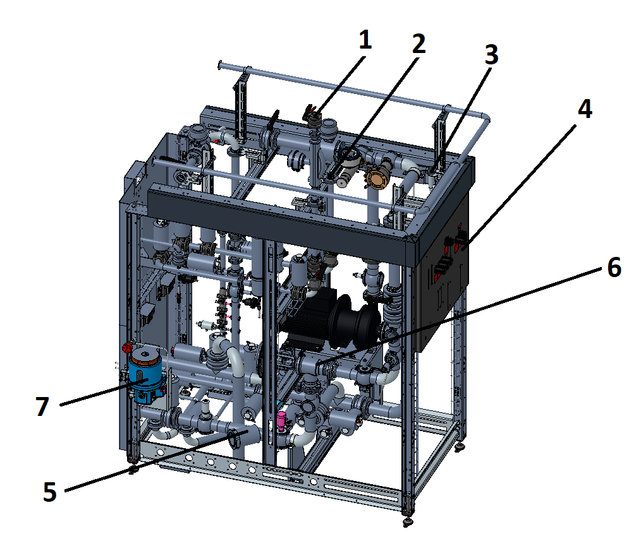
Figura 3-1: Manifold de válvulas – Lado de operação
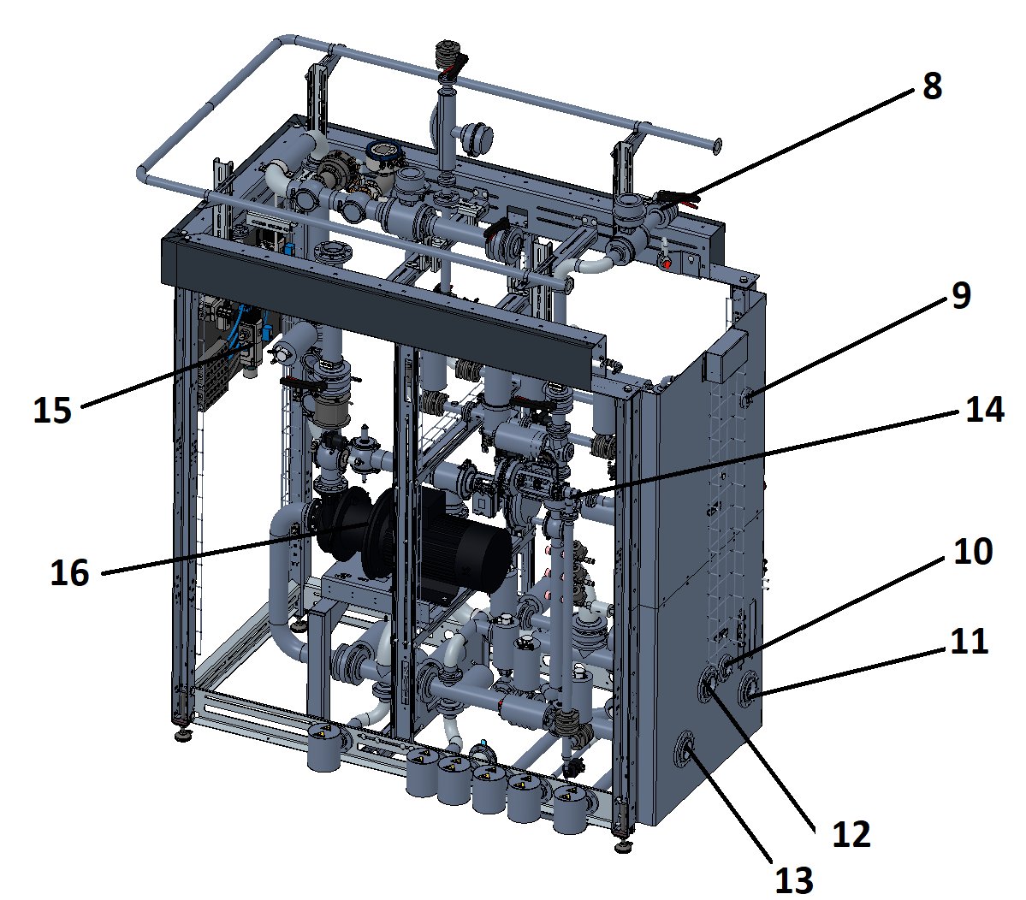
Figura 3-2: Manifold de válvulas – Lado de trás
Nº | Descrição | Nº | Descrição
1 | Conexão de CO₂ | 2 | Conexão de ar estéril
3 | Conexão do ar de comando | 4 | Elementos de comando da unidade de manutenção
5 | Coletor de resíduos | 6 | Válvula reguladora do produto
7 | Sistema de lubrificação centralizada | 8 | Conexão de água
9 | CO₂ para a recravadeira | 10 | Gás de retorno da envasadora / retorno CIP
11 | Produto para envasadora / Avanço CIP | 12 | Gás de lavagem / Retorno CIP
13 | Retorno CIP | 14 | Válvula de regulagem de gás de pressurização
15 | Conjunto de manutenção | 16 | Bomba de CIP

Os redutores de pressão e as válvulas instalados no manifold das válvulas controlam a entrada e as pressões necessárias dos diferentes fluidos utilizados na produção e na limpeza.

